

**تحقیقاتی مطالعہ:**

**نوزائیدہ بچوں کے جسمانی معائنے کے دوران دل کی آوازوں کی ڈیجیٹل ریکارڈنگ — babyPHONO مطالعہ**

**ہم یہ تحقیق کیوں کر رہے ہیں؟**

**تمام نوزائیدہ بچوں کو ایک جسمانی معائنہ پیش کیا جاتا ہے جسے بعض اوقات "بیبی چیک" کہا جاتا ہے۔ یہ پمفلٹ ایک تحقیق کی وضاحت کرتا ہے جو ہم کر رہے ہیں تاکہ یہ معلوم کیا جا سکے کہ کیا ہم دل کے مسائل کی شناخت کو مزید مؤثر بنا سکتے ہیں۔**

**ہر 100 میں سے 1 سے کم بچوں کو دل کی ساخت میں مسئلہ ہوتا ہے۔ اگر ہم یہ مسئلہ جلدی دریافت کریں تو ہم اسے زیادہ مؤثر طریقے سے علاج کر سکتے ہیں۔ ہم یہ دیکھنا چاہتے ہیں کہ کیا ہم بچوں کی دل کی آوازوں کو ریکارڈ کر سکتے ہیں تاکہ دل کے مسائل کی شناخت میں مدد مل سکے۔**

**مجھے اس تحقیق میں شامل ہونے کی پیشکش کیوں کی گئی ہے؟**

**آپ کو اس تحقیق میں اس لیے مدعو کیا گیا ہے کیونکہ آپ کے ہاں ایک مکمل مدت (37 ہفتے یا اس سے زیادہ حمل) کا نوزائیدہ بچہ پیدا ہوا ہے جسے بیبی چیک کی پیشکش کی جائے گی۔ اس اسپتال میں ان دنوں کے دوران تمام ایسے نوزائیدہ بچوں کو اس تحقیق میں شامل ہونے کی دعوت دی جا رہی ہے۔**

**کیا مجھے اس تحقیق میں حصہ لینا ضروری ہے؟**

**نہیں، اس تحقیق میں حصہ لینا آپ کا فیصلہ ہے، اور حصہ نہ لینے سے آپ یا آپ کے بچے کی دیکھ بھال پر کوئی اثر نہیں پڑے گا۔**

**اس تحقیقاتی مطالعہ کے بارے میں مزید معلومات کے لیے، براہ کرم رابطہ کریں:**

**ای میل:** [**Neil.lawrence1@nhs.net**](mailto:Neil.lawrence1@nhs.net) **مطالعہ کا فون نمبر: +44 7729 849599**

**اگر آپ کو تحقیق کے بارے میں شکایت کرنی ہو:**

**اگر آپ ناخوش ہیں اور شکایت کرنا چاہتے ہیں، تو براہ کرم ابتدائی طور پر ڈاکٹر ایلس گریفتھس (alys.griffiths@sheffield.ac.uk) سے رابطہ کریں۔ اگر آپ محسوس کرتے ہیں کہ آپ کی شکایت کو تسلی بخش طریقے سے نہیں نمٹا گیا ہے تو آپ پروفیسر ہیتر مورٹیبائز (h.mortiboys@sheffield.ac.uk) یا 0114 222 2290 سے رابطہ کر سکتے ہیں۔ اگر شکایت آپ کے ذاتی ڈیٹا کے ہینڈلنگ سے متعلق ہے، تو آپ یونیورسٹی کی پرائیویسی نوٹس میں شکایت درج کرنے کے طریقے کے بارے میں معلومات حاصل کر سکتے ہیں:** [**https://www.sheffield.ac.uk/govern/data-protection/privacy/general**](https://www.sheffield.ac.uk/govern/data-protection/privacy/general)

**اگر آپ اس منصوبے میں اپنی شمولیت کے نتیجے میں ممکنہ استحصال، بدسلوکی یا نقصان سے متعلق کسی تشویش یا واقعے کی رپورٹ کرنا چاہتے ہیں، تو براہ کرم نامزد سیف گارڈنگ رابطہ ڈاکٹر ہاریس سٹاورولاکیس (t.stavroulakis@sheffield.ac.uk) سے رابطہ کریں۔ اگر آپ کو اب بھی تشویش ہے، تو براہ کرم تحقیقاتی اخلاقیات اور سالمیت مینیجر لنڈسے انوین (l.v.unwin@sheffield.ac.uk) سے رابطہ کریں۔**

**کیا اس تحقیق کو اخلاقیات کمیٹی نے منظور کیا ہے؟**

**اس تحقیق کا جائزہ <تحقیقاتی اخلاقیات کمیٹی> نے لیا ہے۔ تحقیق کے لیے حوالہ نمبر ہے: <تحقیق نمبر>**

**یہ تحقیقاتی مطالعہ درج ذیل مقام پر ہو رہا ہے:**

**Jessops Wing Hospital  
Tree Root Walk, Broomhall, Sheffield, S10 2SF**

**اس تحقیقاتی مطالعہ کی سرپرستی کر رہا ہے:**

**The University of Sheffield  
Western Bank, Sheffield, S10 2TN**

**اس تحقیقاتی مطالعہ کو فنڈ فراہم کر رہا ہے:**

**Sheffield Children’s Hospital Charity  
4 Marlborough Rd, Sheffield, S10 1DB**

**اس تحقیق کے کیا خطرات ہیں؟**

**ڈیجیٹل سٹیتھوسکوپ عام سٹیتھوسکوپ سے بہت مشابہ ہے، اور آپ کے بچے کے لیے کوئی خطرہ نہیں ہے۔ اس تحقیق میں حصہ لینے کا مطلب ہو سکتا ہے کہ بیبی چیک میں 2 سے 5 منٹ زیادہ لگیں۔ بعد میں سوالنامہ بھرنا اور ایک سال بعد فون کال لینا آپ کے وقت کا تھوڑا سا حصہ لے گا۔**

**اس تحقیق میں حصہ لینے کا کیا فائدہ ہے؟**

**اس تحقیق میں حصہ لینے سے آپ یا آپ کے بچے کو براہ راست کوئی فائدہ نہیں ہوگا۔ تاہم، ہمیں امید ہے کہ یہ تحقیق مستقبل میں پیدا ہونے والے بچوں کی مدد کرے گی۔**

**میرے اور میرے بچے کے ڈیٹا کے ساتھ کیا ہوگا؟**

**ریکارڈ کی گئی دل کی آوازیں اور آپ کے بچے کی عمر کے بارے میں معلومات، ساتھ ہی مستقبل میں دل کے مسائل کی کسی بھی تشخیص کو گمنام بنایا جائے گا۔ یہ معلومات بعد میں ایک انٹرنیٹ ڈیٹا بیس میں دستیاب ہوں گی تاکہ کوئی بھی مستقبل میں اس تک رسائی حاصل کر سکے۔ اس سے دیگر محققین کو کمپیوٹر پروگرامز پر ڈیٹا کی جانچ کرنے کی اجازت ملے گی جو دل کے مسائل کی شناخت میں مصنوعی ذہانت کا استعمال کرتے ہیں۔**

**آپ کے بچے کی نسل سے متعلق انفرادی ڈیٹا اور سروے اور فون کالز کے انفرادی جوابات اسپتال میں محفوظ طریقے سے ذخیرہ کیے جائیں گے۔ یہ ڈیٹا دیگر مریضوں کے ڈیٹا کے ساتھ شمار اور خلاصہ کیا جائے گا، لیکن انفرادی ڈیٹا تحقیقاتی ٹیم کے باہر کسی کو دستیاب نہیں ہوگا۔**

**اگر میں چاہوں کہ میں یا میرا بچہ تحقیق میں حصہ لینا بند کر دے تو کیا ہوگا؟**

**آپ کسی بھی وقت اپنے بچے کو مطالعہ سے نکال سکتے ہیں۔ نکالنے کے لیے، آپ اس پمفلٹ کے پچھلے حصے پر دیے گئے فون نمبر یا ای میل ایڈریس کا استعمال کر کے ہمیں بتا سکتے ہیں۔ اگر آپ تحقیق سے دستبردار ہوتے ہیں، تو ہم آپ سے بات کریں گے کہ آپ چاہتے ہیں کہ ہم آپ یا آپ کے بچے کے بارے میں پہلے سے جمع کردہ معلومات کے ساتھ کیا کریں۔**

**اگر میرے تحقیق کے بارے میں دیگر سوالات ہوں تو کیا ہوگا؟**

**اگر آپ کے مطالعہ کے بارے میں کوئی سوالات ہیں، تو آپ اس پمفلٹ کے پچھلے حصے پر دیے گئے ای میل ایڈریس یا فون نمبر کا استعمال کر کے ہم سے رابطہ کر سکتے ہیں۔ متبادل طور پر، آپ اس ڈاکٹر سے سوالات پوچھ سکتے ہیں جو آپ سے رضامندی فارم پر دستخط کرنے کو کہے گا۔**

**اس تحقیق پر غور کرنے کے لیے آپ کا شکریہ۔**

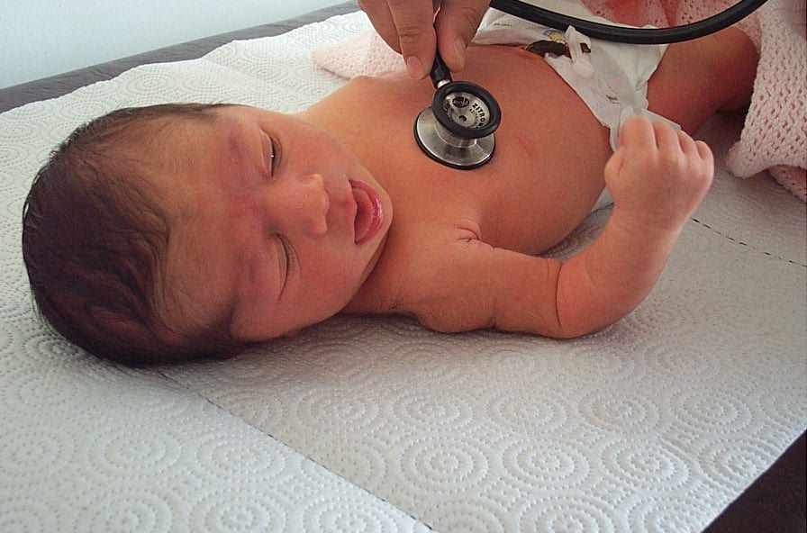

**اگر میں اس تحقیق میں حصہ لوں تو میرے اور میرے بچے کے ساتھ کیا ہوگا؟**

**یہ تحقیق بچوں کی دل کی آوازوں کو ڈیجیٹل سٹیتھوسکوپ کے ذریعے ریکارڈ کرنے پر مرکوز ہے۔ اس کا مقصد یہ جاننا ہے کہ کیا ہم مصنوعی ذہانت کا استعمال کرتے ہوئے ریکارڈنگ سے دل کی خرابیوں کی شناخت کر سکتے ہیں۔**

**اگر آپ حصہ لینے کا فیصلہ کرتے ہیں تو آپ سے رضامندی فارم پر دستخط کرنے کو کہا جائے گا۔ آپ کے بچے کا معائنہ کرنے والا شخص ڈیجیٹل سٹیتھوسکوپ کے ذریعے دل کی آوازوں کی ریکارڈنگ کرے گا۔ یہ مکمل نوزائیدہ جسمانی معائنے کے دوران کیا جائے گا۔ اس کے بعد آپ سے چھ سوالات پر مشتمل ایک مختصر سروے مکمل کرنے کو کہا جائے گا۔ ایک سال بعد، ایک ڈاکٹر آپ کو فون کرے گا اور کچھ مختصر سوالات پوچھے گا، جو 15 منٹ سے کم وقت لیں گے۔ یہ جانچنے کے لیے ہیں کہ آیا آپ کے بچے کو کبھی دل کے مسئلے کی تشخیص ہوئی ہے۔**

**اس تحقیق میں، دل کی آوازوں کی ریکارڈنگ آپ کے بچے کے ساتھ ہونے والے عمل کو نہیں بدلے گی۔ وہ اب بھی وہی دیکھ بھال اور ضروری اسکین یا علاج حاصل کریں گے جو وہ تحقیق میں شامل نہ ہونے کی صورت میں حاصل کرتے۔ زیادہ تر بچوں کو کسی اسکین یا علاج کی ضرورت نہیں ہوتی۔**